Einleitung
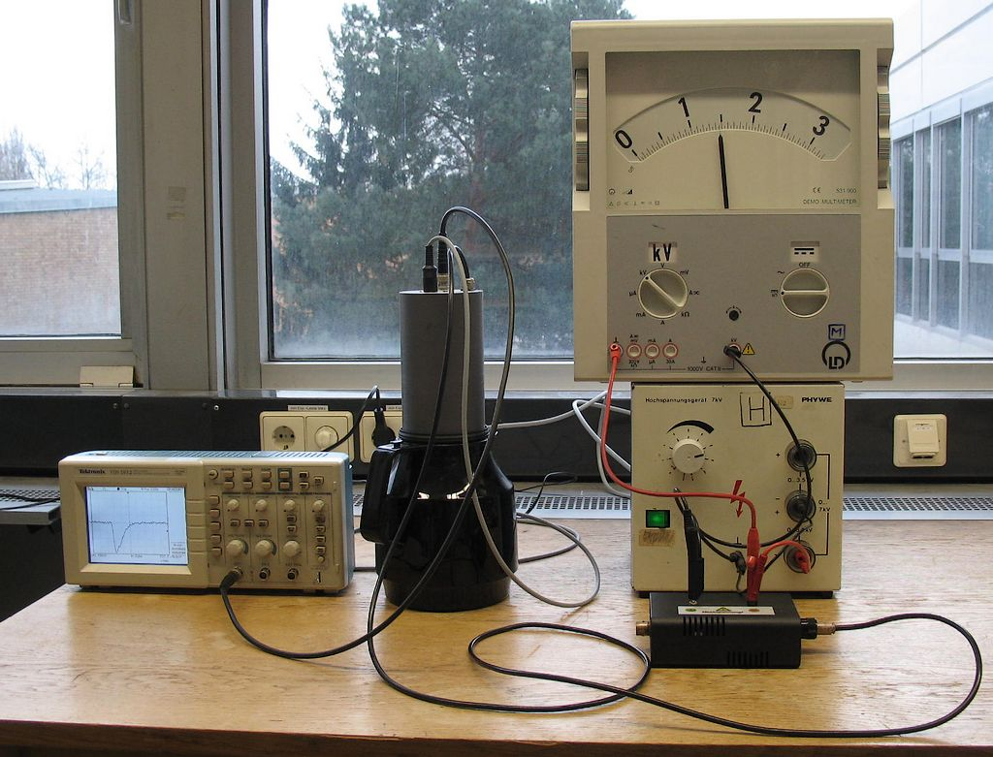
Während die meisten Detektoren die Anregung oder Ionisation von Atomen zum Nachweis von Elementarteilchen nutzen, ist die an den Universitäten Mainz und Karlsruhe hergestellte „Myonenkanne“ ein Vertreter eines anderen Detektor-Typs, dem „Cherenkov-Detektor“. Mit ihr lassen sich Myonen aus der kosmischen Strahlung beobachten und untersuchen, wobei das gleiche Prinzip angewendet wird, das die Grundlage von Großversuchen wie dem Super-Kamiokande-Experiment in Japan bildet, wo statt nur einer Thermoskanne und einem Photomultiplier 50.000 Tonnen Wasser und 11.200 Photomultiplier zum Einsatz kommen.

Funktionsprinzip der Myonenkanne
- In einer mit Wasser gefüllten Thermoskanne erzeugen schnelle geladene Teilchen (wie z.B. Myonen aus der kosmischen Strahlung) durch den Cherenkov-Effekt schwache Lichtblitze.
- Die Verspiegelung der Kanne gewährleistet, dass eine größtmögliche Lichtmenge den Photodetektor erreicht, der in den Deckel der Kanne eingebaut wurde.
- Dieser Photomultiplier wandelt die Lichtsignale in elektrische Impulse um, die mit Verstärkerelektronik oder einem Hochfrequenz-Oszilloskop gezählt bzw. angezeigt werden können.

Photomultiplier
Thermoskanne
Wasser

Cherenkov-Effekt
Die Phasengeschwindigkeit des Lichts ist im Medium kleiner als die Vakuumlichtgeschwindigkeit c, in Wasser z.B. 225.000.000 ^{m}/_{s} statt c=299.792.458 ^{m}/_{s} im Vakuum. Dass sich Teilchen schneller als c bewegen, ist nicht möglich. Da im Medium die Geschwindigkeit des Lichts aber verringert ist, kann dort die Situation auftreten, dass sich Teilchen schneller als die dortige Phasengeschwindigkeit des Lichts bewegen. Sind diese Teilchen geladen und das Medium selbst ein Dielektrikum wie z.B. Wasser, tritt der folgende Effekt auf:
- Die Atome längs der Flugbahn des Teilchens werden durch dessen Ladung kurzzeitig polarisiert
- Die Polarisation bewirkt die Aussendung elektromagnetischer Wellen, da beschleunigte oder abgebremste Ladungen (die Polarisation ist schließlich eine Ladungsverschiebung) eine Emission von Photonen hervorrufen

Photomultiplier

Thermoskanne

Cherenkov-Kegel
Wasser

geladenes Teilchen

Normalerweise löschen sich die von benachbarten Atomen auf diese Weise erzeugten elektromagnetischen Wellen aus, dementsprechend ist auch keine Lichterscheinung zu beobachten. Bewegt sich das Teilchen, das die Polarisation verursacht allerdings mit einer Geschwindigkeit, die die Phasengeschwindigkeit des Lichts im Medium übersteigt, so werden die elektromagnetischen Wellen schneller erzeugt, als sie sich auslöschen können. Von jedem Punkt der Teilchenbahn geht deshalb eine Kugelwelle aus. Insgesamt resultiert dies in der kegelförmigen Ausbreitung des sogenannten Cherenkov-Lichts, ähnlich dem Mach-Kegels beim Überschallknall eines Flugzeugs. Der Öffnungswinkel des Kegels ist dabei ein Maß für die Teilchengeschwindigkeit.

Photomultiplier
Mit einer „normalen“ Photozelle ist das schwache Cherenkov-Licht einzelner Teilchen nicht nachweisbar. Dies leistet ein Photomultiplier (Elektronenvervielfacher), der schwache Lichtsignale bis hin zu einzelnen Photonen aufzulösen in der Lage ist. Die Funktionsweise ist die folgende:

Signal
Photokathode
Licht
Anode
Primärelektron
Dynoden

- Photonen treffen auf die Photokathode und lösen mittels Photoeffekt einzelne Elektronen aus
- Ein starkes elektrisches Feld beschleunigt diese Photoelektronen
- Im Verlauf der Beschleunigung treffen die Photoelektronen auf mehrere Dynoden, weitere Elektroden mit geringer Austrittsarbeit, aus denen jedes auftreffende Elektron 3-10 Sekundärelektronen herausschlägt. Lawinenartig nimmt so die Anzahl der Elektronen zu.

Eine Spannungsteilerkette (die in Reihe geschalteten Widerstände in der Skizze) stellt sicher, dass die Dynoden auf zunehmend positivem Potential liegen, was zur Folge hat, dass die Elektronen immer weiter beschleunigt werden und der gewünschte Effekt eintritt. Je nach Anzahl der Dynoden erreicht man so einen Verstärkungsfaktor des ursprünglichen Photostroms von 10⁶ bis 10⁸. An der Anode sammelt sich diese verstärkte Ladung innerhalb kurzer Zeit und ist dort als elektrisches Signal messbar.

Sicherheitshinweise
!
- Hochspannung herunterdrehen, bevor die Kanne aufgeschraubt und der Photomultiplier dem Tageslicht ausgesetzt wird!
- Möglichst destilliertes Wasser verwenden wegen Verkalkung und Schimmelbildung!

Versuchsaufbau mit Oszilloskop (Mainz)
Material | Vorgehensweise
1 Hochspannungs-Netzgerät  1 Myonenkanne  1 Hochspannungs-Adapterbox  1 Oszilloskop (digital)  1 Hochspannungs-Meßgerät  Kabel | - Über die Hochspannungs-Adapter-Box die auf der Kanne angegebene Hochspannung anlegen (1,45 kV)  - Achtung: das Netzgerät muss ausreichend Leistung bringen, es kann zu Problemen mit der Strombegrenzung kommen!  - SIGNAL-Ausgang der Kanne mit dem Oszilloskop verbinden  - Am Oszilloskop einstellen:  - default setup = Grundeinstellungen laden  - VERTICAL: mit dem großen Drehregler bei CH1 Messbereich auf 200 mV stellen  - HORZONTAL: mit dem großen Drehregler Zeitskalierung auf 25 ns stellen  - Mit dem TRIGGER-Drehrad auf ca. –200 mV triggern, um Rauschpulse herauszufiltern  - TRIG MENU ➔ Typ: Flanke wählen (Voreinstellung)  - Bei DISPLAY kann evtl. noch ein Nachleuchten eingestellt werden  - Kanne mit Tuch abdecken und Impulse beobachten

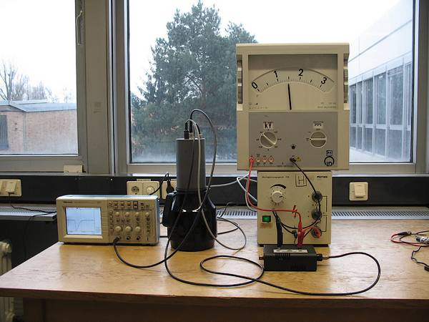

Nachweis von Myonen
Aufgaben:
- Beobachten Sie die Signale auf dem Oszilloskop ohne Wasser in der Kanne!
- Beobachten Sie die Signale auf dem Oszilloskop mit Wasser in der Kanne!
- Stellen Sie die Triggerschwelle auf Null. Wie verändert sich das Bild auf dem Oszilloskop?

Ergebnisse:
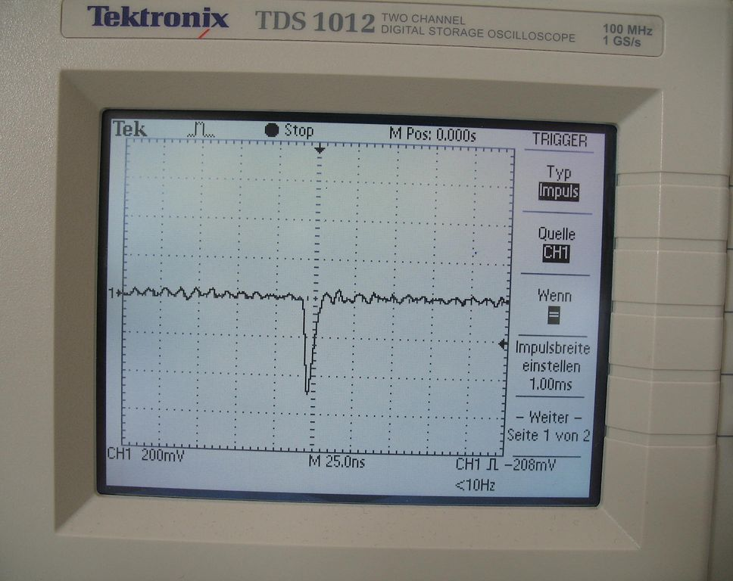
- Ohne Wasser in der Kanne sind keine Signale zu beobachten.

- Befindet sich Wasser in der Kanne, so erscheinen hin und wieder Impulse auf dem Oszilloskop, die ohne Wasser nicht zu sehen waren. Irgend etwas musste also im Wasser Lichtblitze ausgelöst haben – da die Kanne abgedunkelt ist, kommen dafür nur schnelle Teilchen in Frage, die in Wasser Cherenkov-Licht aussenden.

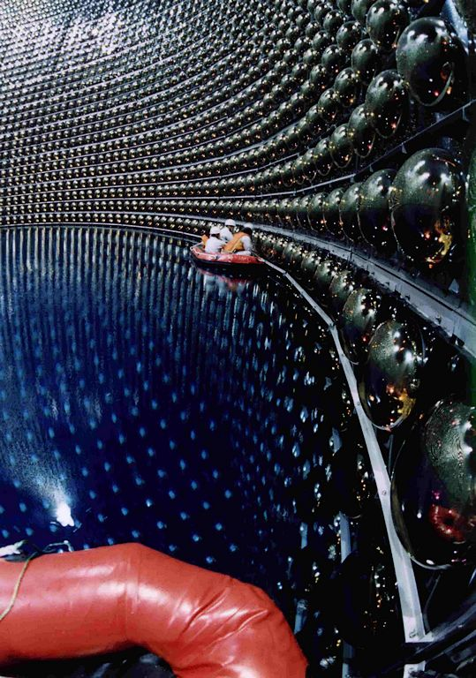
Cherenkov-Detektoren wie das Super-Kamiokande-Experiment in der Kamioka-Mine 300 km westlich von Tokio sind nichts anderes als „große Myonenkannen“: in einem Tank mit 50.000 Tonnen hochreinem Wasser erzeugen schnelle Teilchen Cherenkov-Licht, das von Photomultipliern rings um den Tank aufgefangen wird. Aus der Anzahl und der Position der Photomultiplier, die bei einem Ereignis ansprechen, lässt sich über den Cherenkov-Kegel die Herkunftsrichtung und Energie des Teilchens bestimmen. Im Super-Kamiokande-Experiment werden allerdings keine Myonen, sondern Neutrinos untersucht.

- Anstatt einzelner Signale treten bei geringerer Triggerschwelle schwächere, schnell hintereinander folgende Impulse auf. Hierbei handelt es sich um Rauschsignale des Photomultipliers, wo z.B. nicht nur durch Lichtblitze, sondern auch durch thermische Effekte Elektronen freigesetzt werden und ein Signal erzeugen.

Beim Nachweis von Myonen mit dem Oszilloskop stellt man fest, dass zunächst die Triggerschwelle des Oszilloskops angepasst werden muss, um die Signale vom Rauschen zu trennen. Es ist also eine Kalibrierung notwendig.

Versuchsaufbau Koinzidenzmessung (Karlsruhe)
Alternativ: zwei Kannen an ein Oszilloskop anschließen (2 Kanäle) und Doppelpulse zählen.

Material | Vorgehensweise
2 Netzgeräte (konstant)  2 Myonenkannen  1 HV-Box  2 VERDI-Boxen  1 CONDOR-Box  1 Multimeter  Kabel | - HV-Box mit 12 V Gleichspannung versorgen  - Multimeter an den „V-Mon“-Ausgang der HV-Box anschließen, Messbereich 2 V  - Hochspannungskabel von der HV-Box in die Kannen legen  - Signalkabel von den Kannen in die VERDI-Boxen  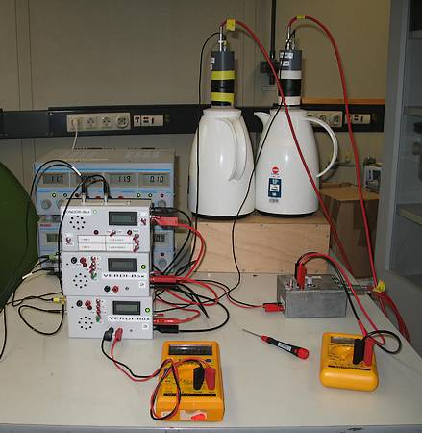  - Am Drehrad der HV-Box die Spannung einstellen, die auf den Kannen steht. Auf dem „V-Mon“-Ausgang (Multimeter) wird die Spannung im Verhältnis 1:1000 ausgegeben, 1,7 V entsprechen also 1700 V auf der Kanne.  - Eingänge und Schalter der VERDI-Boxen:  - E = Eingang, hier die jeweilige Kanne anschließen  - A = Ausgang, hier die CONDOR-Box anschließen  - Stromversorgung der VERDI-Boxen: 12 V  - Multimeter an den SCHWELLE-Ausgang anschließen, Messbereich 2 V  - Mit der Stellschraube direkt daneben lässt sich die Trigger-Schwelle einstellen, ca. 0,2 V – 1 V  - INT / EXT: Hier kann die Stromversorgung zwischen interner Batterie und externer Spannungsquelle umgeschaltet werden, unbedingt EXT wählen!  - Bedeutung der Schalter:  - E / AL: Lautsprecher an / aus  - E / AZ: Zählerwerk an / aus  - START / STOP: Zähler anhalten / starten  - RESET: Zähler auf Null setzen  - Mit den Stellschrauben beide VERDI-Boxen so triggern, dass beide Kannen die gleiche Rate registrieren, ca. 2 Impulse pro Sekunde. Dazu beide VERDI-Boxen reseten und beobachten, ob die Zähler sich in etwa gleich schnell erhöhen.  - Kabel von den Ausgängen der VERDI-Boxen in die Eingänge E1 und E2 der CONDOR-Box legen  - CONDOR-Box mit 12V Spannung versorgen  - Die drei Schalter der CONDOR-Box so einstellen, dass „1 und 2“ aktiviert ist  - Kanne mit Tuch abdecken und Messungen starten

Kosmische Strahlung
Aufgaben:
- Bauen Sie eine Koinzidenzschaltung zweier Myonenkannen auf!
- Zählen Sie die Koinzidenzen (gleichzeitige Lichtblitze in beiden Kannen) innerhalb von 10 Minuten, wenn die Myonenkannen
  - direkt übereinander und
  - nebeneinander angeordnet sind!
- Weitergehende Aufgaben:
  - Bestimmen Sie zu den zugehörigen Winkeln die effektive Detektorfläche!
  - Bestimmen Sie zu den unterschiedlichen Winkeln die Myonrate pro Fläche!
  - Stellen Sie die Myonrate pro Fläche in einem geeigneten Diagramm dar!
  - Schätzen Sie die Fehler auf die gemessene Myonrate grob ab. Sind diese Fehler für alle Winkel gleich?
  - Vergleichen Sie die Messergebnisse mit theoretisch erwarteten Raten!

Ergebnisse:
- siehe Anleitung vorherige Seite.
- Die Zählrate ist bei übereinander angeordneten Kannen deutlich höher, was darauf hindeutet, dass die Myonen senkrecht von oben auf die Erde treffen, also aus dem Weltall (und nicht etwa von strahlenden Elementen aus der Erde) stammen.

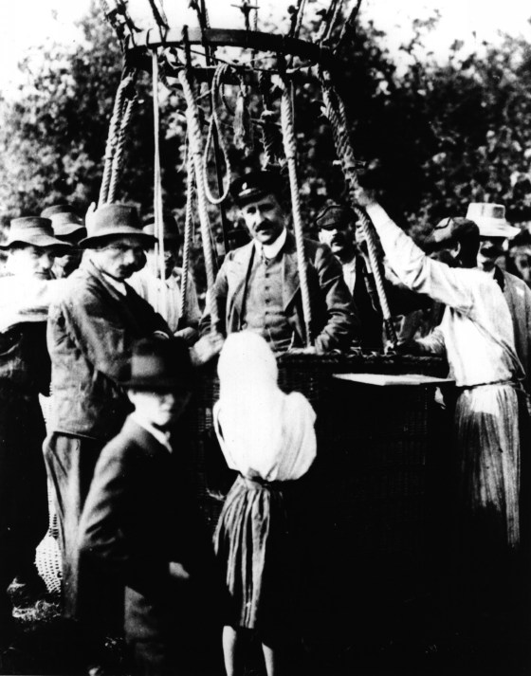
1912 unternahm Viktor Franz Hess vom Radiuminstitut in Wien mehrere Ballonflüge, auf denen er mit Hilfe von Ionisationskammern die in verschiedenen Höhen herrschende Strahlung bestimmte. Auf den ersten sechs Fahrten erreichte Hess Höhen bis 2000 m und führte verschiedenartige Messungen durch. Erste Ergebnisse waren:
  - In geringen Höhen über dem Boden nimmt die Strahlung ab, dann wieder zu
  - In 800-1600 m Höhe hat die Strahlung ca. die gleiche Intensität wie an der Erdoberfläche
  - Die Strahlen stammen nicht von der Sonne, sonst hätte es bei der Messung während einer Sonnenfinsternis deutliche Abweichungen geben müssen, was nicht der Fall war.
Der Durchbruch gelang Hess bei seiner 7. Fahrt am 7. August 1912, bei der er eine Flughöhe von 5350 m erreichte. Obwohl Hess trotz Sauerstoffgerät mit der Höhenkrankheit zu kämpfen hatte und eines der drei Messgeräte aus Versehen entlud, war das Resultat eindeutig: in großen Höhen nimmt die Strahlungsleistung dramatisch zu, es muss also eine kosmische Strahlung aus dem Weltall geben!

- siehe Staatsexamensarbeit Dania Burak.

Ausgedehnte Luftschauer
Aufgabe:
Zählen Sie die Koinzidenzen (gleichzeitige Lichtblitze in beiden Kannen) innerhalb von 10 Minuten, wenn die Myonenkannen
- dicht nebeneinander und
- im Abstand von 1m angeordnet sind!

Ergebnis:
Die Anzahl der Koinzidenzen ist bei kleinem Abstand erwartungsgemäß deutlich höher, da die Wahrscheinlichkeit, dass ein Teilchen durch beide Kannen hindurchfliegt, größer ist. Erstaunlich ist aber, dass selbst im Abstand von 1 m hin und wieder zeitgleich Myonen registriert werden! Es muss sich um mehrere Teilchen gleichen Ursprungs handeln, was nur folgendermaßen zu erklären ist: ein Primärteilchen aus dem Weltall löst in der Atmosphäre eine Lawine sekundärer Teilchen aus, die als ausgedehnter Luftschauer auf die Erde treffen.

Dank weitergehender Untersuchungen, u.a. mit Satelliten und Ballons, wissen wir heute mehr über die kosmische Strahlung:

Unter kosmischer Strahlung verstehen wir heute eine hochenergetische (bis 10²⁰ eV!) Teilchenstrahlung aus dem Weltall
. Die Atmosphäre der Erde wird kontinuierlich bombardiert von der sogenannten Primärstrahlung, bestehend aus:
- 2% Elektronen
- 98% Atomkerne, davon:
  - 87% Wasserstoff-Atomkerne, also Protonen
  - 12% Helium-Ionen bzw. Alpha-Teilchen

  - 1% schwere Kerne (so gut wie alle Elemente des Periodensystems)

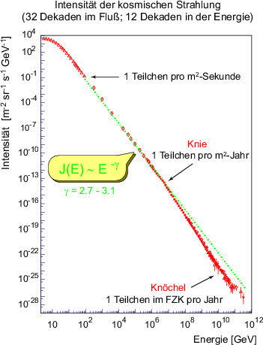
Das Energiespektrum der kosmischen Strahlung fällt sehr steil ab, d.h. mit zunehmender Energie werden die Teilchen seltener. Trotzdem findet man in ihr Teilchen mit einer Energie, die weit über der Leistungsgrenze der aktuellen Teilchenbeschleuniger (Tevatron und LHC, 10⁸ GeV) liegt.

Am Erdboden kommt die kosmische Strahlung (Primärstrahlung) aus dem Weltall aber nicht in ihrer ursprünglichen Form an, denn in 20 bis 30 km Höhe stoßen die hochenergetischen Teilchen auf Atomkerne der Erdatmosphäre. Die Teilchen zerplatzen und neue Teilchen werden frei, die weiter in Richtung Erdboden rasen. Diese treffen erneut auf Atomkerne und lösen weitere Teilchen aus usw., bis die Energie des Primärteilchens aufgebraucht ist. Ergebnis dieses lawinenartigen Effekts ist letztendlich, dass auf der Erde ein ausgedehnter Luftschauer ankommt – ein primäres Proton der Energie 10¹⁵eV erzeugt z.B. im Mittel eine Million Sekundärteilchen, davon 80% Photonen, 18% Elektronen und Positronen, 1,7% Myonen und 0,3% Hadronen.

Diese Sekundärstrahlung macht einen Teil unserer natürlichen Strahlenbelastung aus (neben der Radioaktivität der Luft und der Strahlung radioaktiver Elemente in Erdboden, Gestein und Baumaterialien). Sie war es auch, die als erstes entdeckt wurde, da natürlich zunächst Messungen in geringeren Höhen angestellt wurden.
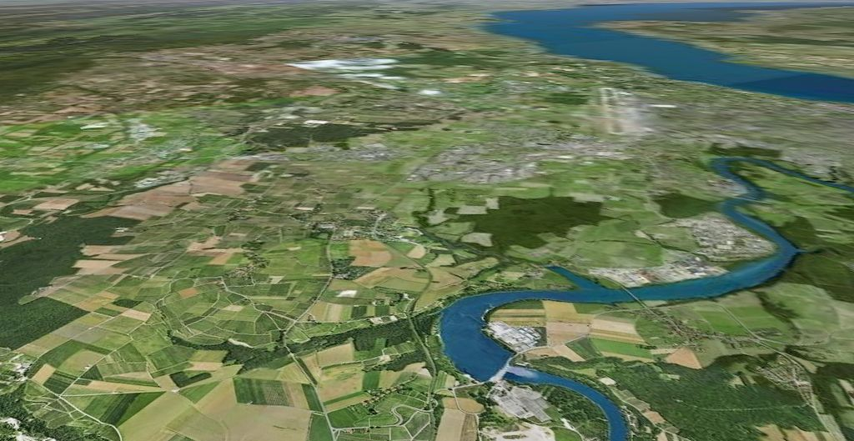
Wechselwirkung mit Luftmolekül
einfallendes Teilchen
der Primärstrahlung
K⁺, K⁻, K⁰
π⁺, π⁻
μ± μ⁺ ν_{μ} ν_{μ} μ⁻
p n π± K±
Kaskade hadronischer

Zerfälle
Leptonen-Komponente:
Myonen und Neutrinos
Hadronen-Komponente:
Nukleare Fragmente
Elektromagnetische Komponente: Photonen
e⁺ γ e⁻ γ γ e⁺ γ e⁻
e⁺ e⁻ e⁺ e⁻ e⁺ e⁻
μ± γ γ

Cherenkov-Licht
K±, K⁰ π⁰
π±

Versuchsaufbau zur Messung der Absorptionsrate (Karlsruhe)
Material | Vorgehensweise
1 Netzgerät (konstant)  1 Myonenkanne  1 HV-Box  1 VERDI-Box  2 Multimeter  Kabel | - HV-Box mit 12 V Gleichspannung versorgen  - Multimeter an den „V-Mon“-Ausgang der HV-Box anschließen, Messbereich 2 V  - Hochspannungskabel von der HV-Box in die Kanne legen  - Signalkabel von der Kanne in die VERDI-Box  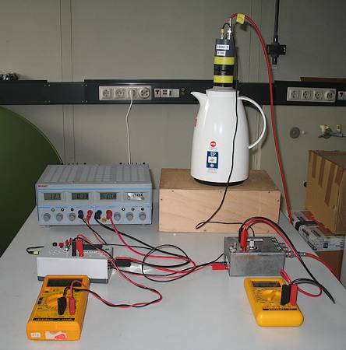  - Am Drehrad der HV-Box die Spannung einstellen, die auf der Kanne steht. Auf dem „V-Mon“-Ausgang (Multimeter) wird die Spannung im Verhältnis 1:1000 ausgegeben, 1,7 V entsprechen also 1700 V auf der Kanne.  - Eingänge und Schalter der VERDI-Box:  - E = Eingang, hier die Kanne anschließen  - A = Ausgang, hier nachgeschaltete Geräte anschließen (CASSY, CONDOR-Box) – in diesem Versuchsteil nicht verwendet  - Stromversorgung der VERDI-Box: 12 V  - Multimeter an den SCHWELLE-Ausgang anschließen, Messbereich 2 V  - Mit der Stellschraube direkt daneben lässt sich die Trigger-Schwelle einstellen, ca. 0,2 V – 1 V. So einstellen, dass ca. 2-3 Impulse pro Sekunde registriert werden!  - INT / EXT: Hier kann die Stromversorgung zwischen interner Batterie und externer Spannungsquelle umgeschaltet werden, unbedingt EXT wählen!  - Bedeutung der Schalter:  - E / AL: Lautsprecher an / aus  - E / AZ: Zählerwerk an / aus  - START / STOP: Zähler anhalten / starten  - RESET: Zähler auf Null setzen  - Kanne mit Tuch abdecken und Messungen starten

Messung der Absorption in Gebäuden
Aufgaben:
- Messen Sie die Anzahl der in 20 Minuten auftretenden Myonen:
  - im obersten Stockwerk oder auf dem Dach
  - im Keller des Gebäudes
- Um wie viel Prozent hat die Rate abgenommen?

Ergebnisse:
- Die Myonenrate ist auf dem Dach deutlich höher als im Keller, da die Myonen von Stein, Beton und Stahl eines Gebäudes absorbiert werden bzw. in Materie weiter zerfallen.
- Dass z.B. selbst nach 12 Stockwerken die Rate um lediglich 30% gesunken ist macht deutlich, dass Myonen ein extrem großes Durchdringungsvermögen besitzen. Auch im Keller werden zahlreiche Myonen registriert – andere Teilchen wie Elektronen oder Protonen wären schon lange vollständig vom Beton der Decken absorbiert worden.

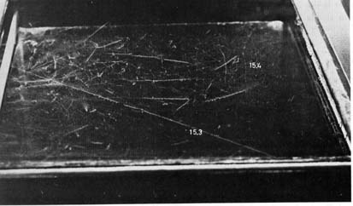
Bei der Untersuchung der kosmischen Strahlung mit einer Nebelkammer auf einem Berg stießen Carl David Anderson und sein Kollege Seth Neddermeyer 1937 auf geladene Teilchen, die wesentlich durchdringender als Elektronen und Positronen waren – wie durchdringend, zeigt sich bei der eben durchgeführten Messung der Absorption in Gebäuden. Aus dem Krümmungsradius der Teilchenbahn im Magnetfeld bestimmten sie deren Masse, sie lag zwischen der von Protonen und Elektronen, weshalb die neuen Teilchen den Namen Mesotron (griech. für „in der Mitte liegend“) bekamen. Ein Teilchen ähnlicher Masse hatte der Japaner Hideki Yukawa in seiner „Theorie der starken Wechselwirkung“ vorausgesagt, weshalb man zunächst davon ausging, es würde sich beim Mesotron um Yukawas Teilchen handeln. Es stellte sich aber heraus, dass die Lebensdauer des Mesotrons zu kurz war, um in Yukawas Theorie zu passen. Yukawas Pi-Meson bzw. Pion sollte erst zehn Jahre später entdeckt werden, beim Mesotron bzw. Myon handelte es sich um ein neues, unerwartetes Teilchen, der nach dem Elektron zweite Vertreter der Leptonen.
